Resumen – En el presente documento se abordarán los temas tratados a lo largo del primer corte de la materia de Electiva profesional, para cada uno de estos temas se realizará un análisis conceptual y en la mayoría se expondrán algunos ejemplos tratados en clase, el objetivo principal es brindar una información detallada pero breve de las temáticas principales, así como su aplicación e importancia en la industria.
Temas primer corte Electiva Profesional

Abstract - This document will address the issues discussed throughout the first section of the subject of Professional Elective, for each of these issues a conceptual analysis will be conducted and in the majority some examples discussed in class will be presented, the main objective is to provide detailed but brief information on the main topics, as well as their application and importance in the industry.

Introducción
A lo largo de las ultimas 4 clases hemos abordado temas de gran interés en el mundo de la tecnología, el uso de herramientas informáticas ha facilitado procesos que se acostumbraban a realizarse de diversas formas, como futuros ingenieros nos estamos acostumbrando a implementar estas herramientas en nuestros trabajos y proyectos del diario vivir profesional y personal, pues, la simplicidad y fiabilidad de estos procesos nos aseguran un mejor desarrollo y ejecución de diferentes tareas que realicemos.
Como Principal tema se profundizó en el uso, aplicaciones y características de la tarjeta de desarrollo Raspberry Pi, confrontando las cualidades de su lenguaje de programación (Python) y uno de los más famosos, el lenguaje C, finalmente se procedió a aprender las bases de Python, pues muchos de los integrantes del curso desconocían de este lenguaje. En clases posteriores se abarco el tema de los repositorios GIT, enfocándonos en el proceso de guardado, modificación, eliminación y sobre escritura de archivos cualquiera en el servidor Web y en el local. Finalmente se estudiaron los temas de MEMs, IMUs, MPU y proceso de calibración y visualización de estas variables en Matlab.

Raspberry Pi y Python

Raspberry Pi:

Python:

Repositorios Git
Los repositorios GIT permiten guardar proyectos desde el PC en un servidor Web, su propósito es llevar registro de los cambios en archivos de computadora y coordinar el trabajo que varias personas realizan sobre archivos compartidos.
El diseño de Git mantiene una enorme cantidad de código distribuida y gestionada por mucha gente, que incide en numerosos detalles de rendimiento, y de la necesidad de rapidez en una primera implementación.

Sus comandos básicos son los siguientes:
- Git config: Iniciar la configuración de los repositorios.
- Git init: Esto crea un nuevo subdirectorio llamado .git que contiene todos los archivos necesarios del repositorio.
- Git Status: Confirma el estado del repositorio.
- Git remote add origin: Se utiliza para crear el origen de la URL de un repositorio remoto nuevo.
- Git add: Recibe la ruta de un archivo o de un directorio; si es un directorio, añade todos los archivos que contenga de manera recursiva.
- Git add --all: Modifica todos los cambios de los archivos nuevos, modificados y eliminados.
- Git commit-m: Envia las actualizaciones que se hicieron y se agrega un mensaje que identifique que cambio se hizo.
- Git push –u origin master: Se usa cuando tu proyecto se encuentra en un estado que quieres compartir, con él se envían los cambios a un repositorio remoto.
- Git rm: Remover el archivo de los repositorios local y web.
- Git clone: Obtener una copia de un repositorio Git existente.

MEMs
Los MEMs es la abreviación de los Sistemas Micro Electro Mecánicos, se relacionan a los sistemas en pequeña escala los cuales dan uso de componentes mecánicos o electrónicos. Los MEMs son dispositivos que se fabrican a una micro escala en un proceso por lotes (circuitos integrados y microestructuras) los cuales permiten convertir una señal mecánica o bilógica en eléctrica y viceversa.


Fig. 124 Sistema de engranajes MEMsx [1]

Dentro de los MEMs podemos resaltar diferentes ventajas, pues, su bajo costo, tamaño y consumo de energia son factores clave en el desarrollo de nuevas tecnologias, por otra parte su uso se complica al intentar obtener una señal limpia, pues dicha señal es altamente ruidosa.
Sus Aplicaciones mas reconocidas son el el area automotriz, electronico, medico, comunicaciones y defensa, resaltando su uso en aplicación militares en diseño de misiles.

IMUs

La tecnología de los sensores IMUs (Unidades de medición inercial) se basan en combinaciones multiejes de giroscopios de precisión, acelerómetros, magnetómetros y sensores de presión, proporcionando mediciones de velocidad angular y fuerza gravitacional en diversos ejes. Cada uno de los sensores agregados aporta una función para lograr un único resultado; En primer lugar, el giroscopio se encarga de medir los giros realizados, mientras que el acelerómetro mide la aceleración lineal que se realiza hacia cualquier lado y por último el magnetómetro obtiene información acerca del norte magnético para siempre estar ubicado con respecto al campo magnético de la tierra.
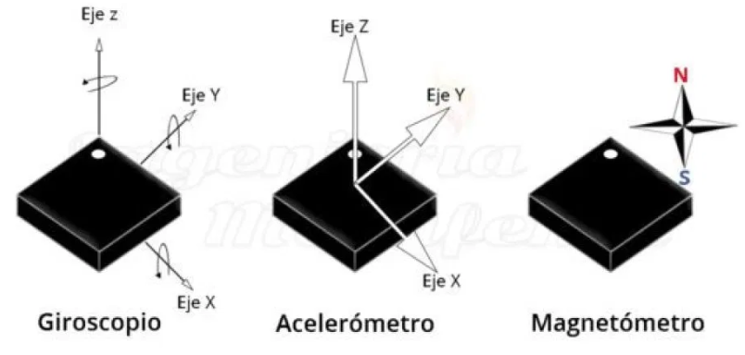
Fig. 124 Imagen giroscopio, acelerometro, magnetometro. [1]

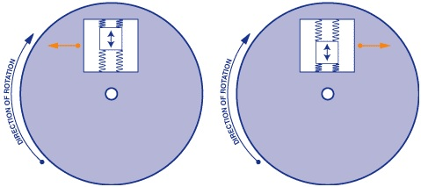
- El giroscopio: El giroscopio es aquel mecanismo o utensilio que permite la modificacion, la medicion y el mantenimiento de la dirección en el espacio de un objeto o vehículo. Este dispositivo funciona empleando una placa con determinado peso en el centro de un sistema mecanico, en sus lados se emplean resortes que detectan la variacion en su distancia, permitiendo la medicion de estos valores.
- El Acelerometro: Es un sensor que sirve para medir la fuerza de aceleración, ya sea estática o dinámica, estos sensores son útiles para medir vibraciones y movimientos en un sistema determinado, sus tipos varian dependiendo de su aplicación, pues existen tres tipos principales; el piezoelectrico, masaresorte y el capacitivo.
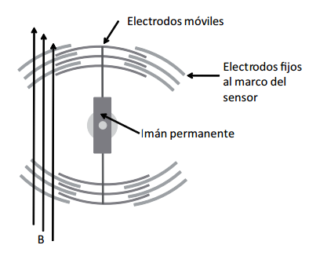
- El Magnetometro: El magnetometro permite calcular los campos magnetico de diversas zonas, pues miden la fuerza total del campo magnetico al que estan sometidos, en la IMU, el magnetometro nos permite conocer la ubicación respecto al campo magnetico terrestre, dando uso de electrodos e imanes.

MPU y MAtlab

MPU:
EL MPU6050 es una unidad de medición inercial o IMU de 6 grados de libertad pues combina un acelerómetro de 3 ejes y un giroscopio de 3 ejes. Este sensor es muy utilizado en navegación, goniometría, estabilización, etc.
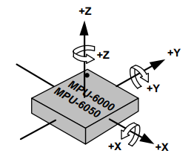
Fig. 124 DataSheet MPU6050. [1]

Este sensor funciona con un voltaje entre 3.3 y 5 voltios, consume 3.8mA y usa un protocolo de comunicación I2C, el MPU6050 no es caro, especialmente teniendo en cuenta el hecho de que combina un acelerómetro y un giroscopio en el mismo dispositivo. es una pequeña pieza tecnológica de procesamiento de movimiento el cual mediante la combinación de un MEMs giroscopio de 3 ejes y un MEMs acelerómetro de 3 ejes en la misma pastilla de silicio es capaz de procesar los algoritmos de movimientos complejos de 9 ejes en una misma placa.

Lab Matlab y MPU:
La aplicación de filtros para la lectura de sensores es de alta importancia, sin embargo, el sensor MPU6050 tiene diferentes tipos de lectura, el mecanismo de fusión sensorial o filtro que se aplica a la salida del sensor permite corregir alteraciones en la señal y obtener información de mejor calidad. El cálculo de estos filtros son estimaciones del comportamiento de la señal que matemáticamente permiten conocer el posible resultado de la misma en base a ciertas constantes de acoplamiento en sus ecuaciones, las cuales por medio de software son quienes controlan la integridad y calidad de la data entregada por el sensor.
Primera comparación:
Acelerómetro sin calibrar VS Acelerómetro calibrado: Como se puede observar las gráficas de este sensor específicamente son muy similares, esto dado a que la medición del sensor sin un movimiento acelerado es relativamente similar en cuanto a una medición sin calibración y una calibrada, se puede evidenciar que en el eje z la medición tiende a 1g dado a que en la posición horizontal en la cual el sensor fue posicionado la fuerza gravitacional era aplicada directamente sobre este eje, esto hasta que se realizó un movimiento de 90° en el eje x del sensor el cual puede ser visto en las dos figuras del acelerómetro que se ven a continuación:

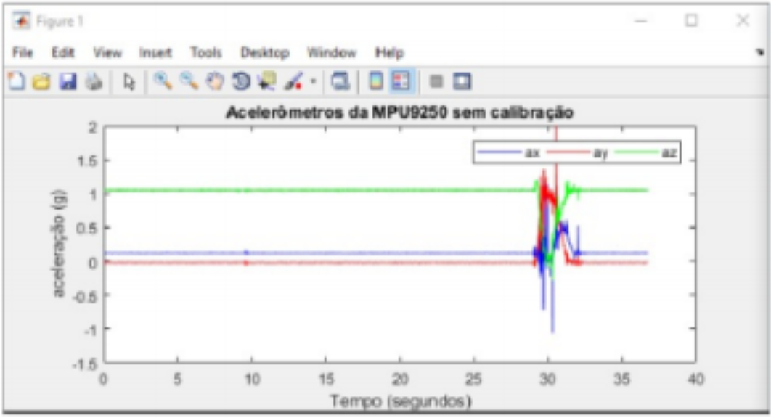
Fig. 124 Imagen Acelerometro sin calibrar. [1]

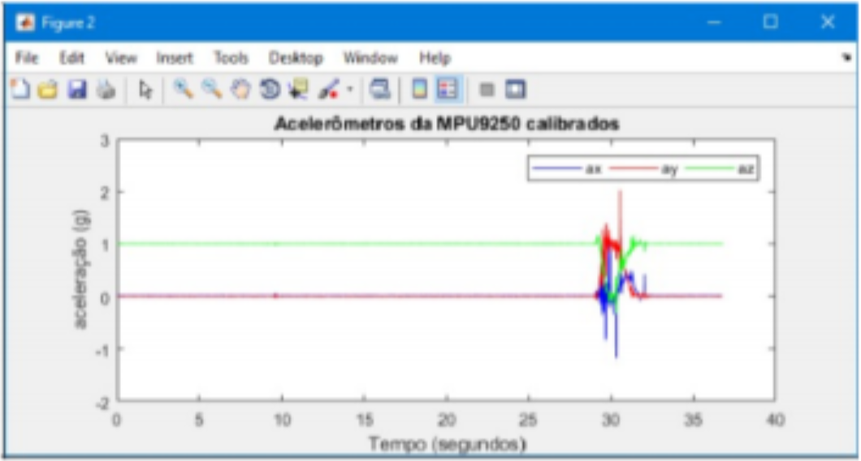
Fig. 124 Imagen Acelerometro calibrado. [1]

Se analiza que de la data cruda a la calibrada no existe un cambio significativo, sin embargo en la data cruda existe cierto desfase entre los ejes x y y, los cuales dado a que la fuerza gravitacional no está actuando directamente sobre ellos, deberían ser los más similares posible y tender a 0; en cuanto al eje z el eje que esta´ en dirección al centro de la tierra, su valor debe ser de 1g dado a que la escala del sensor fue programada de esta manera en una posición estática inicialmente y luego alterada a 90° en el eje x, en la data cruda, este valor tiene un desfase por encima de 1 a diferencia de la data calibrada que tiende al valor de 1 lo más aproximado posible.

Esto define que la data calibrada tiene mayor con fiabilidad y lógica en cuanto al posicionamiento del sensor y funcionamiento del mismo.

Segunda comparación:
Giroscopio Sin Calibrar VS Giroscopio Calibrado: Para este caso se puede evidenciar de manera más notable la diferencia de lectura del sensor en cuanto a la data cruda y la data calibrada, una de las más notables diferencias es la escala de medición del sensor, el eje Y de los gráficos es que mientras que en la primera muestra un pequeño desfase entre los 3 ejes la segunda grafica muestra cierta adecuación de los 3 ejes sin dicho desfase.

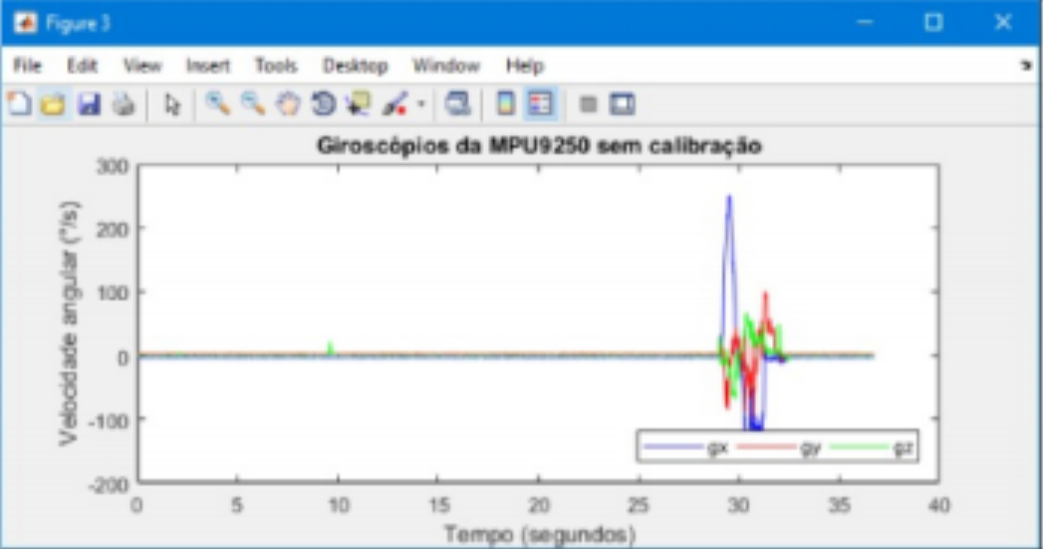
Fig. 124 Imagen Giroscopio sin calibrar. [1]

Para el segundo gráfico, los datos ya calibrados muestran que los 3 ejes ya se encuentran bajo una escala y un margen otorgado por la constante de sensibilidad y el offset respectivamente, los 3 ejes ya se encuentran programados para declarar la misma posición inicial estática el cual al ser sometida a un grado de inclinación en este caso de 90°, estos empiezan a medir el cambio de la velocidad angular en grados por segundo (°/seg).

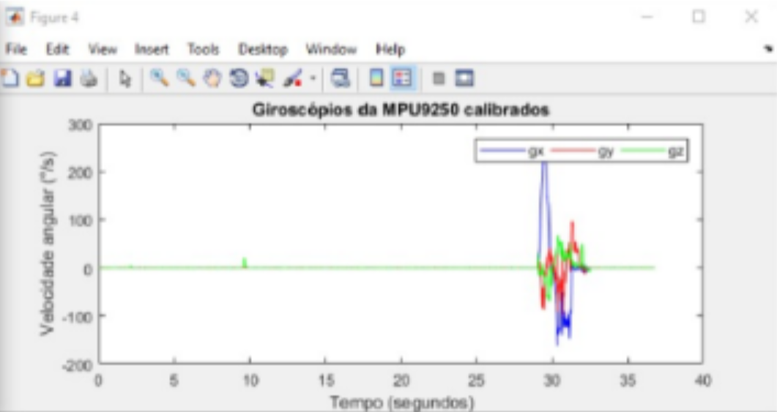
Fig. 124 Imagen Giroscopio calibrado. [1]

Referencias

- G. Eason, B. Noble, and I.N. Sneddon, “On certain integrals of Lipschitz-Hankel type involving products of Bessel functions,” Phil. Trans. Roy. Soc. London, vol. A247, pp. 529-551, April 1955.
- J. Clerk Maxwell, A Treatise on Electricity and Magnetism, 3rd ed., vol. 2. Oxford: Clarendon, 1892, pp.68-73.
- I.S. Jacobs and C.P. Bean, “Fine particles, thin films and exchange anisotropy,” in Magnetism, vol. III, G.T. Rado and H. Suhl, Eds. New York: Academic, 1963, pp. 271-350.
- K. Elissa, “Title of paper if known,” no puplicado.
- R. Nicole, “Title of paper with only first word capitalized,” J. Name Stand. Abbrev., en impresión.
- Y. Yorozu, M. Hirano, K. Oka, and Y. Tagawa, “Electron spectroscopy studies on magneto-optical media and plastic substrate interface,” IEEE Transl. J. Magn. Japan, vol. 2, pp. 740-741, August 1987 [Digests 9th Annual Conf. Magnetics Japan, p. 301, 1982].
- M. Young, The Technical Writer’s Handbook. Mill Valley, CA: University Science, 1989.

  Universidad ECCI – Electiva Profesional

